布扬——第一部分

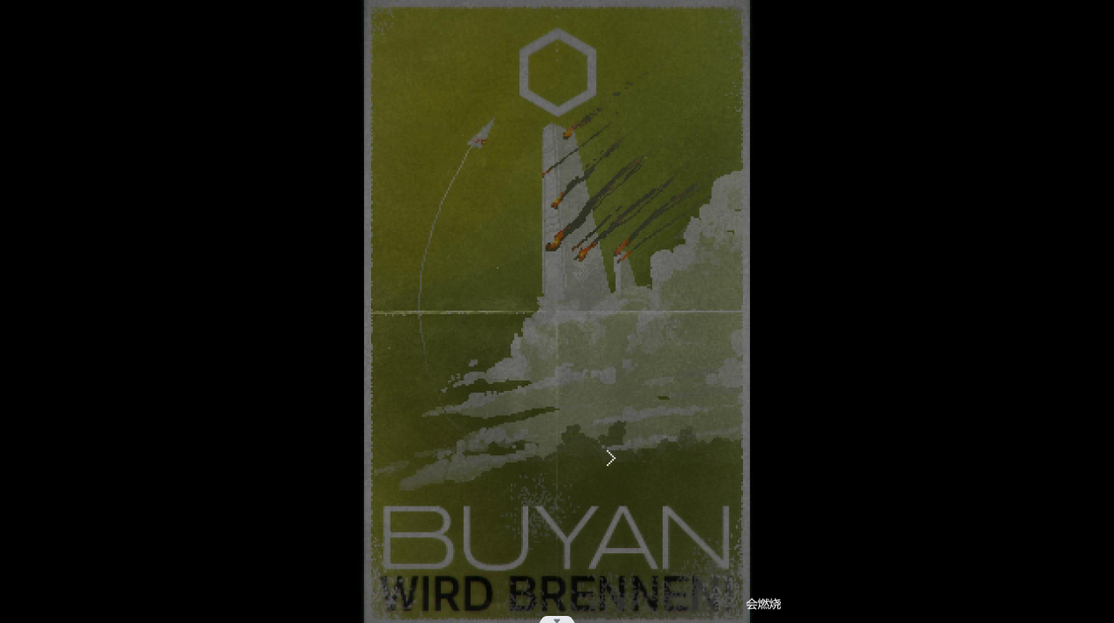

布扬将被“焚烧”殆尽（帝国）

5.1认识布扬

布扬星，便是现在帝国政府所处在的星球。

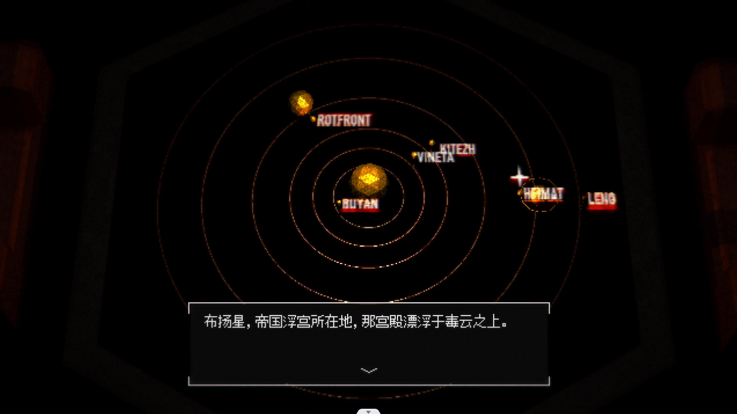

从星象房内灵鹊对布扬的对话和海报封面可以看出来，帝国的建筑是漂浮在天空上的，并且这个建筑是帝国的宫殿。而帝国的代表标志，是六边形。

5.2六边形与太阳

从帝国的六边形方位角位置上，有太阳塔罗牌：

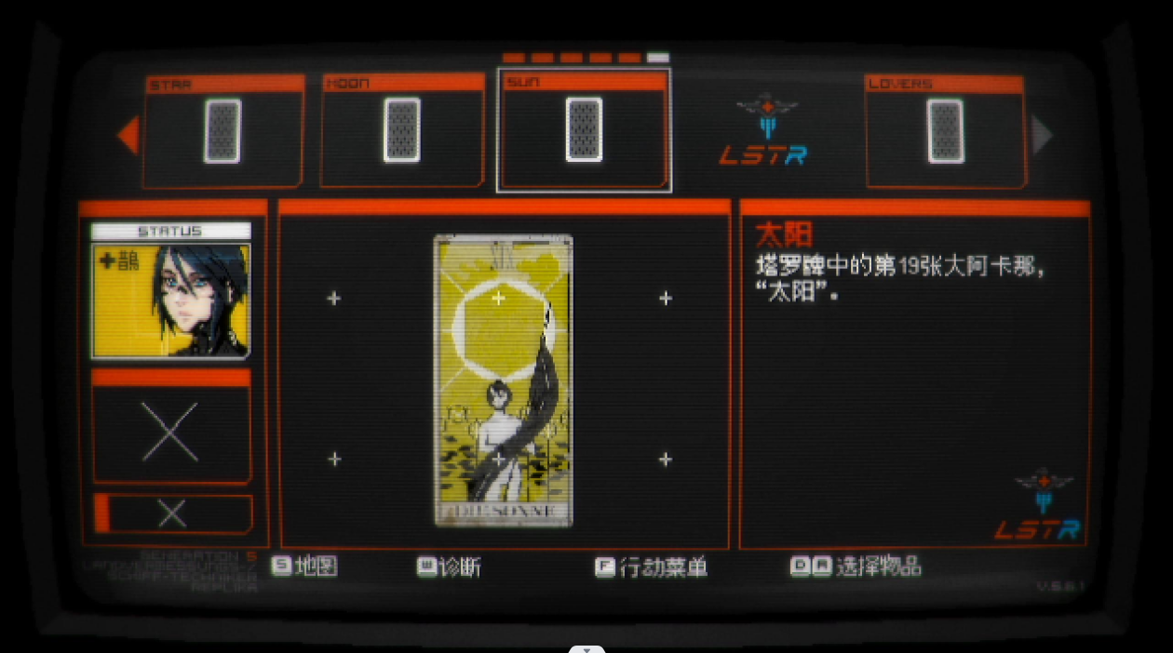

从太阳塔罗牌的牌面上，我们可以发现帝国图标的六边形，完完整整地把太阳给盖住了。

（而图中的人物并没有在游戏流程里出现过长相相似的角色，可以直接忽略）

而帝国的六边形方位角上的卦象和图标是这样的：



离卦为火，而此时帝国的六边形图标被涂为了全白，寓意为阳。阳火，乃太阳之火。

所以结合这些我们可以得到一个结论，帝国代表着太阳，它以太阳自居的。“太阳”和“燃烧”就是布扬这个星球位置上的重要特点。

5.3宗教发展

在第一节和第二节的时候，我解释了圣经和帝国的关系和后续帝国的一点发展。

而在我们知道了帝国的意向是太阳之后，我们可以继续去寻找游戏里有关太阳的描述。

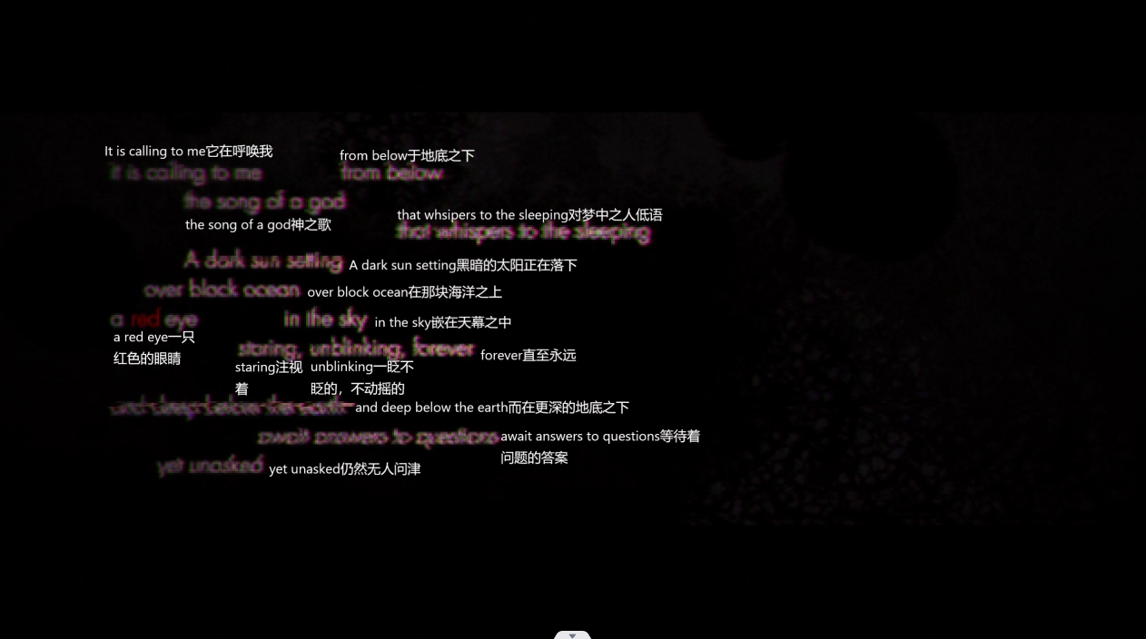

这里的描述可以看出来，代表着帝国的太阳失去了光辉，并且正在从天空中的中心位置落下。这意味着帝国的衰败和衰落。这和赫马特的崛起和政治宣传也是一致的。

那么在这个时期，帝国的宗教会发展成什么模样：

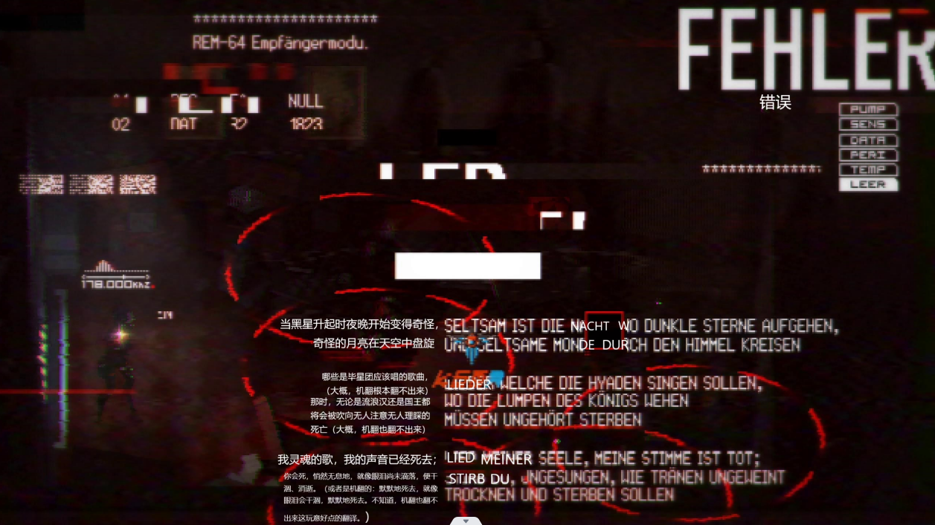

（出自黄衣之王的剧本，第一幕第二场，卡西露达之歌）

这里的黄衣之王的论述提到了国王。赫马特是没有国王的，他们更倾向于把自己形容成革命者们的领导者，之前在第二节也提到过，阳一般代表男性，国王一般也是指代男性，所以国王应该是指帝国的最高领导。帝国的最高领导，应该也就是女王。

在帝国政府初期，是女王利用生物共振给帝国带来了繁荣和强大，那那时候的女王是不会以“死亡”所指的，所以这个时候的这些用语，出现的时期应该就是帝国衰败、衰落的时期。而这里面的月，在第二节的时候提到过了，这是深红之眼这些高维存在的代表，并非一般所指的月亮，所以帝国的毁灭和高维和女王的自杀（出自女王之手）都是有关系的。

所以这个时候帝国的宗教发展，因为帝国的衰落变换了方向，从原本形容战争的惨烈变成了一种唱衰渴望解脱的黄衣之王教。

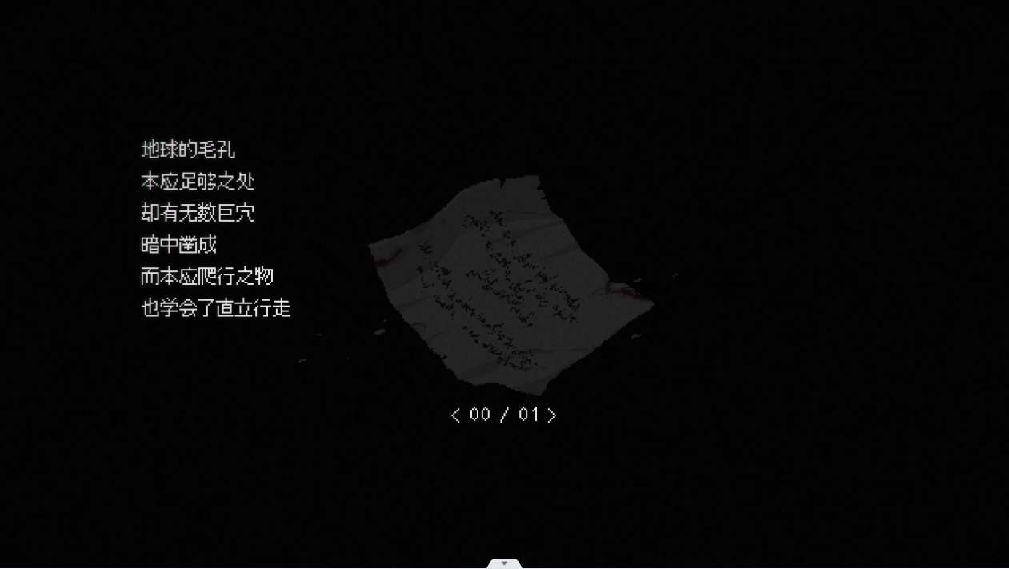

（海岸线的文件）

在文件里，他们把帝国衰败的原因解释为了人类对生物共振咎由自取地挖掘最终引来了高维存在的毁灭，并在现状里寻求解脱。

所以在帝国末期时候的宗教，发展成了黄衣之王类型的悲观的宗教，“国王”死去，高维生物巡于天际，在这种绝望的情况下寻求着解脱。

5.4宗教崇拜

帝国的宗教崇拜，要从不明地点里的教堂里发现：

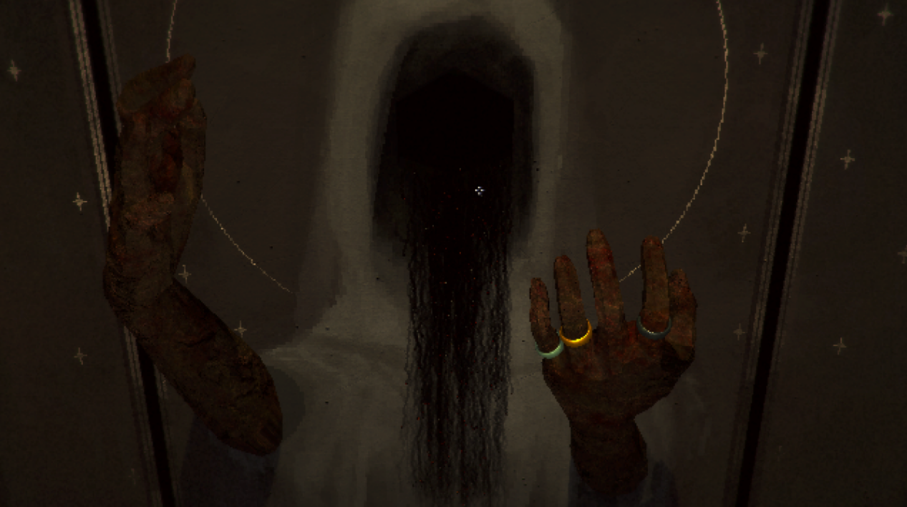

（女王之手）

女王的神像被放在教堂前方正中央的位置供人崇拜，女王肯定是帝国第一的宗教崇拜对象，被当成了神一般对待。

而我们仔细观察女王身上的服饰和背景，女王全是都是以白色的衣物包裹着的，而女王背后的光环和星星都是白色的。

所以帝国的宗教崇拜是白色的，也可以从帝国的海报上看到，帝国的浮宫它也是白色的。